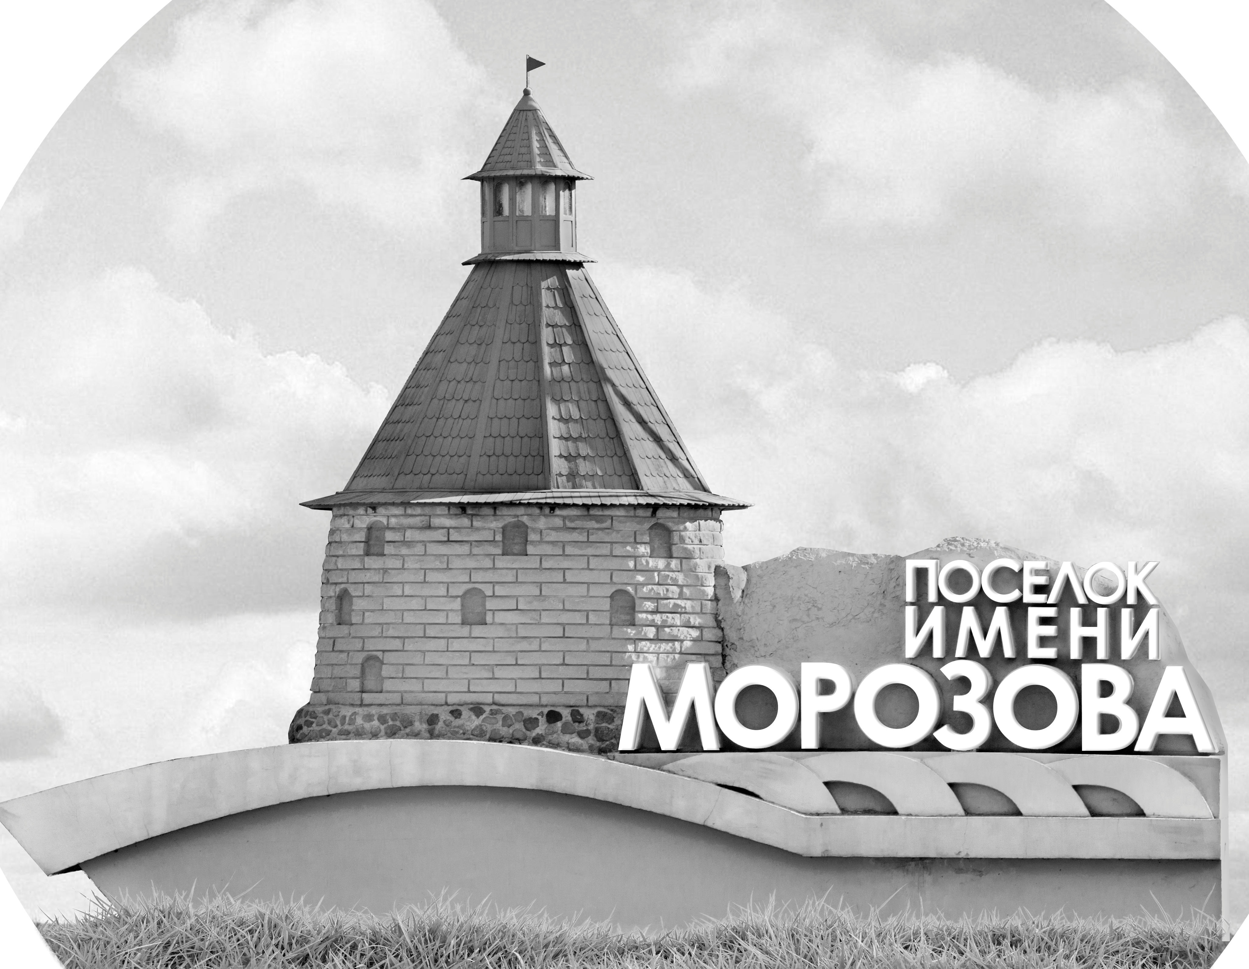 | ОФИЦИАЛЬНЫЙ ПРОТОКОЛ МАТЧА | Год рождения/Дивизион
 |  | 2008
1
Соревнование | Кубок Ладоги |  |  | Дата | 4.5.2022 | Игра № | 11
Место проведения | Ленинградская область | Арена | Хорс | Время | 7-00 | Зрители

«A» «Юность» Нижний Новгород |  |  |  |  |  | Взятие ворот |  |  |  |  |  |  | Удаления
№ | Фамилия Имя |  | (К/А) | Поз. | Игр. | # | Время |  | Г | А 1 | А 2 | ИС | Время |  | № | Мин | Нарушение | Начало |  | Оконч.
70 | Бредис Артём |  |  | В | Да |  |  |  |  |  |  |  | 7 | 59 | 99 | 2 | ПОДН | 7 | 59 | 9 | 59
83 | Хомутовский Илья |  |  | В | Да |  |  |  |  |  |  |  | 22 | 38 | 8 | 2 | ПОДН | 22 | 38 | 24 | 38
7 | Скориков Артём |  | А | Н | Да
8 | Харченко Александр |  |  | З | Да
11 | Антонов Роман |  |  | Н | Да
13 | Курисёв Кирилл |  |  | З | Да
18 | Сенчугов Иван |  |  | Н | Да
19 | Баукин Михаил |  |  | З | Да
21 | Зубов Артём |  |  | Н | Да
28 | Анисимов Никита |  |  | З | Да
33 | Тарбеев Олег |  |  | Н | Да
45 | Трушков Пётр |  |  | Н | Да
66 | Шалаев Матвей |  |  | З | Да
86 | Балаев Илья |  |  | Н | Да
87 | Парамонов Максим * |  |  | З | Да
92 | Ратошнюк Захар |  |  | Н | Да
97 | Каргин Максим |  | А | Н | Да
99 | Шалаев Тимофей |  | К | З | Да
Главный тренер |  | Иванин Григорий |  |  |  | Тренер |  |  |  |  |  |  |  |  |  |  | подпись | ‌

«Б» «Динамо» Санкт-Петербург |  |  |  |  |  | Взятие ворот |  |  |  |  |  |  | Удаления
№ | Фамилия Имя |  | (К/А) | Поз. | Игр. | # | Время |  | Г | А 1 | А 2 | ИС | Время |  | № | Мин | Нарушение |  | Начало |  | Оконч.
1 | Полукеев Лукьян |  |  | В | Нет | 1 | 0 | 58 | 85 | 97 |  |  | 35 | 01 | 96 | 2 | ПОДН |  | 35 | 01 | 37 | 01
83 | Меньшенин Егор |  |  | В | Да | 2 | 10 | 18 | 97 | 85 | 88
6 | Пантелеев Михаил |  | А | З | Да | 3 | 11 | 38 | 19 | 86 | 33
7 | Ладынский Даниил |  |  | Н | Да | 4 | 13 | 10 | 87 | 86 | 7
9 | Нючагин Егор |  |  | З | Да | 5 | 15 | 57 | 88 | 85 | 97
11 | Синенко Данил |  |  | Н | Да | 6 | 17 | 56 | 86 | 7 | 11
12 | Чурашов Олег |  |  | Н | Да | 7 | 24 | 51 | 97 | 9
15 | Орлов Владислав |  | К | З | Да | 8 | 37 | 37 | 11 | 7 | 86
19 | Хакимов Самир |  |  | Н | Да | 9 | 38 | 48 | 7 | 86
33 | Дуванов Кирилл |  |  | Н | Да | 10 | 41 | 41 | 85 | 9 | 97
47 | Мехед Никита |  |  | З | Да
71 | Сергутин Арсений |  |  | З | Да
74 | Шварев Марк |  |  | Н | Да
78 | Товпеко Егор |  |  | Н | Да
85 | Баёв Артём |  |  | Н | Да
86 | Юсупов Артём |  |  | Н | Да
87 | Романюк Николай |  |  | З | Да
88 | Ефимов Артём |  | А | Н | Да
89 | Антипов Владимир |  |  | З | Да
96 | Баландин Артём |  |  | Н | Да
97 | Двоенко Роман * |  |  | Н | Да
98 | Антипов Глеб |  |  | З | Да
Главный тренер |  | Шаманин Валерий |  |  |  | Тренер |  | Гунин Максим |  |  |  |  |  |  |  |  | подпись | ‌

Послематчевые броски |  |  |  |  | Игра вратарей |  |  |  | По периодам |  | 1 | 2 | 3 | ОТ | ПБ | Общ. | Время игры
«А» | «Б» | Вр «А» | Вр «Б» | Счет | Время |  | «А» | «Б» | Взятие ворот | «А» | 0 | 0 | 0 |  |  | 0 | Начало | 7 | 09
 |  |  |  |  | 0 | 00 | 83 | 83 |  | «Б» | 4 | 3 | 3 |  |  | 10 | Окончание | 8 | 08
 |  |  |  |  | 15 | 00 | 70 | 83 | Штрафное время | «А» | 2 | 2 |  |  |  | 4 | Тайм-аут «А»
 |  |  |  |  | 36 | 09 | 83 | 83 |  | «Б» |  |  | 2 |  |  | 2 | Тайм-аут «Б»
 |  |  |  |  | 41 | 41 | 70 | 83 | Броски по воротам | «А»
 |  |  |  |  | 45 | 00 | 70 | 83 |  | «Б» |  |  |  |  |  |  | ‌
 |  |  |  |  |  |  |  |  | Судьи при оштрафованных игроках | ‌ |  |  |  | Судья времени игры
 |  |  |  |  |  |  |  |  |  | ‌ |  |  |  | Секретарь
 |  |  |  |  |  |  |  |  | ‌Информатор | ‌ |  |  |  | подпись  ‌

Главный судья |  | Лучшие игроки матча | «Юность» | Парамонов Максим № 87
Главный судья |  |  | «Динамо» | Двоенко Роман № 97
подписи |  | Инспектор | ‌ | Замечания на обороте | Да | Нет

